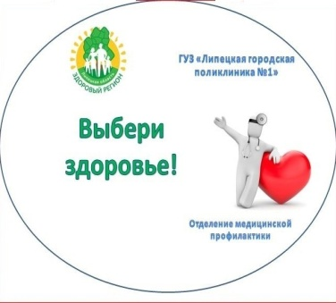 О вреде пассивного курения
Пассивное курение, согласно исследованиям ученых, не менее опасно, чем активное.
Эту проблему рассмотрели исследователи международного агентства по изучению рака. На первый взгляд и активные, и пассивные курильщик вдыхают один и тот же дым. Но, существуют неопровержимые факты, вторящие тому, что человек без никотиновой зависимости в несколько раз больше подвержен риску заболеть онко-заболеваниями.
А вред от пассивного курения для детей просто огромен!
Взрослые люди могут хоть каким-то образом избавить себя от нежелательного вдыхания продуктов курения. Маленькие дети этого сделать не в состоянии. Вред от сигаретного дыма, который получают дети курильщиков, просто огромен. То количество токсинов, которое маленький ребенок получает вместе с табачным дымом, способно напрочь убить его иммунитет. Следует учитывать тот факт, что ребенок находится под воздействием табака постоянно, ведь он не способен уйти или проветрить помещение.
Чаще всего , у таких детей развиваются астма, бронхит, пневмония, риниты и отиты, проблемы с желудочно-кишечным трактом, респираторные и аллергические заболевания и злокачественные новообразования.
Сохраните право своего ребенка на жизнь, без табачного дыма!

Отделение медицинской профилактики ГУЗ «ЛГП №1»

